Szoftverfejlesztés és tesztelőtechnikus-vizsga
Felhasználói Dokumentáció
2025

Készítette: Szonda Mercédesz Kósa Nátán Bakó Bence

Tartalomjegyzék:

Bevezetés
Leírás
Adatbázis telepítés menete
Telepítés
Egyéb

Bevezetés
Egy italokat árusító webáruházat fejlesztettünk, mivel úgy gondoltuk, hogy ez egy rendkívül életszerű és gyakorlati projektfeladat, amely jól illeszkedik a munkában elvárt célokhoz és kihívásokhoz. Bár a weboldal még nem teljesen végleges és van néhány hely, ahol a dizájn és a felhasználói élmény finomításra szorul, a jelenlegi funkciók már megfelelően működnek. A felhasználók könnyedén böngészhetnek a termékek között, kosarat rakhatnak össze, rendeléseket adhatnak le, és minden alapvető funkció jól teszi a dolgát. Célunk, hogy a rendszer fokozatosan fejlődjön és a későbbiekben még kényelmesebbé és átláthatóbbá váljon.
Belépés után igazolni kell, hogy 18 éves elmúltál!
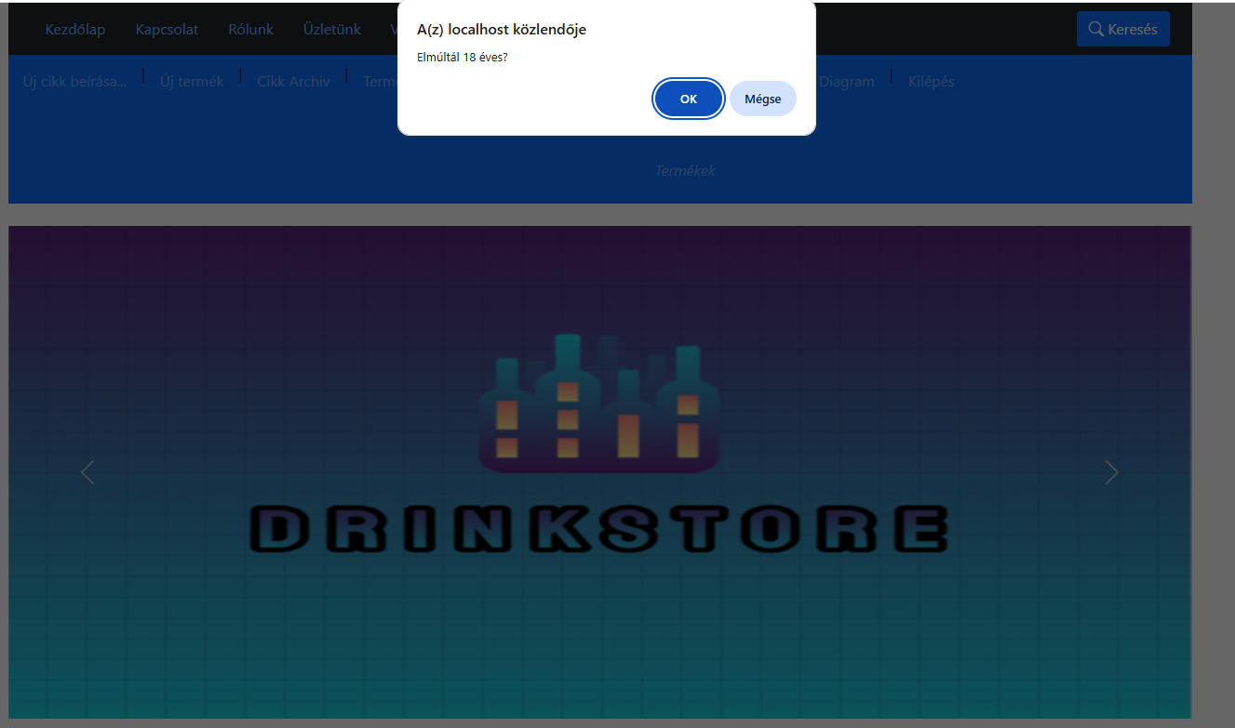
Kezdőlapunk: 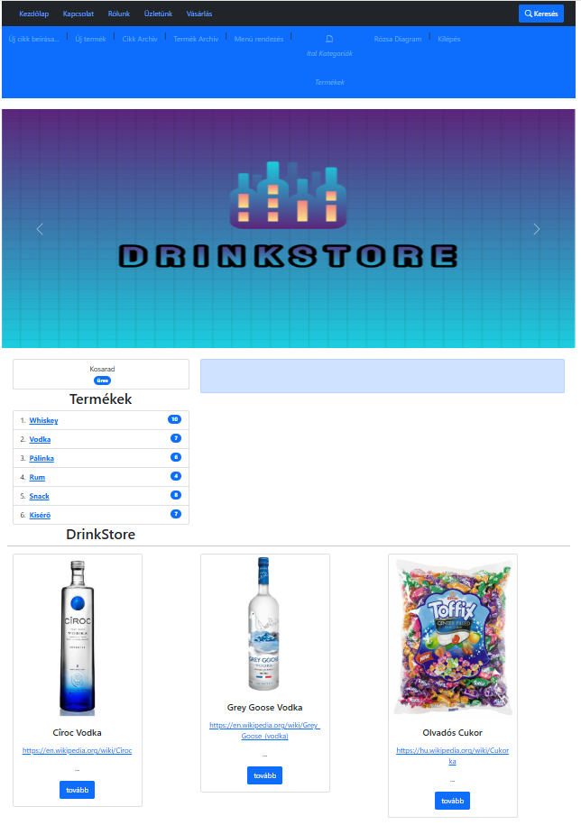

Weboldalunk egy DrinkStore tulajdonságaival rendelkezik. Regisztráció nélkül lehet informálódni és a kosárba rakni a tetszőleges minőségű és mennyiségű italokat.
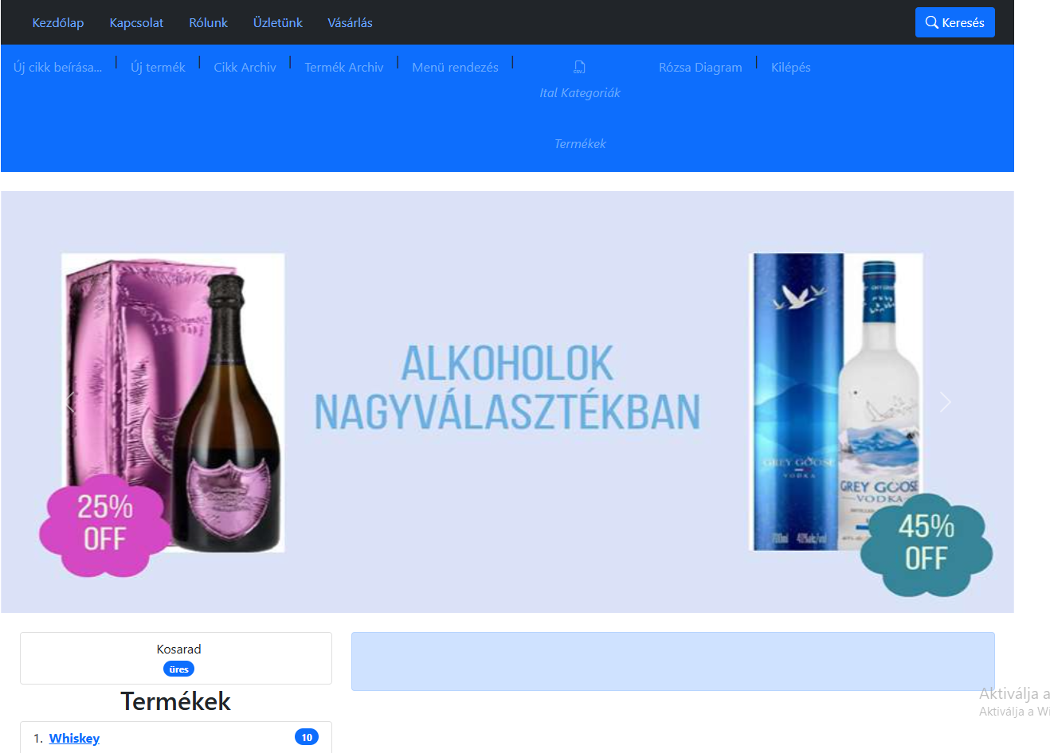
Az oldal fejrészében található az oldal fő menüje ahol a menüpontok alá különböző cikkeket lehet olvasgatni. Kezdőlap, Kapcsolat vagy éppen Rólunk stb. Ezek az oldalak különböző cikkeket tartalmazhatnak, amik az DrinkStore-al kapcsolatos információk, hírek vagy tájékoztatások.
A fejrész menüben az aktuális oldal nem kattintható, színe sötétebbre vált.
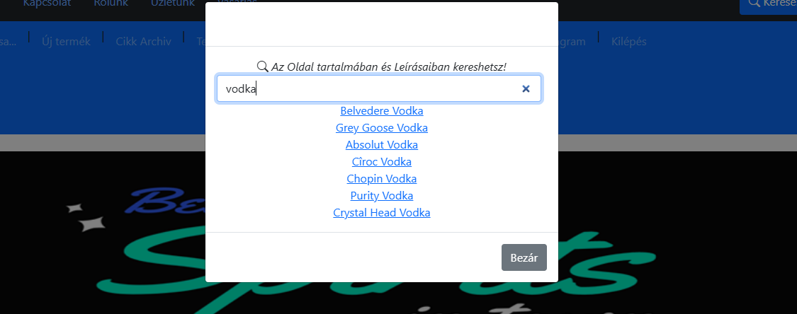
A jobb oldalon található a keresés felirat, amire ha, rákattintunk, egy ablak ugrik fel, amiben rákereshetünk akármire. Ez az akármi az oldalak tartalmában és leírásaiban keres, természetesen a termékek között is. A megjelenő eredményekre kattinthatunk és meg is tekinthetjük a teljes tartalmat. 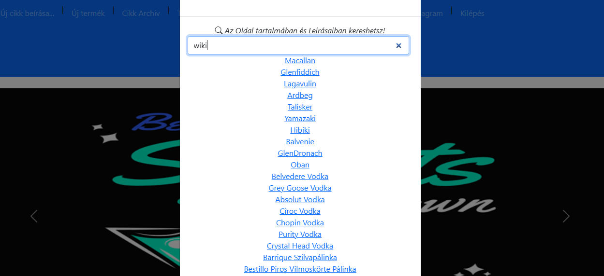
Az ablakban, írásra keresi a találatokat a kereső:
Ez egy online search funkció, ami segíti a keresést az adatbázisban. A listázott eredményre kattintva az új oldalra érkezünk. Ha, nincs, találat azt is kiírja a programunk. Az ablakot a bezárással tudjuk bezárni, vagy egyszerűen csak az ablak mellé kattintva valahova.
Mivel a Wikipédia van linkelve a termékek leírásaiban így az összes termék, listázódik, amiben a Wiki szó szerepel.
Termék leírás, termék név és oldal cikkek tartalma szerepel a keresésben.
Természetesen a lekérdezés kérésre általunk módosítható.
De úgy gondoljuk elegendő, ha a cikkek és termékek tartalmában és elnevezéseikben keressük a releváns szavakat az adatbázisban. Mint látható így is generálható szép eredmény halmaz a találatokhoz.
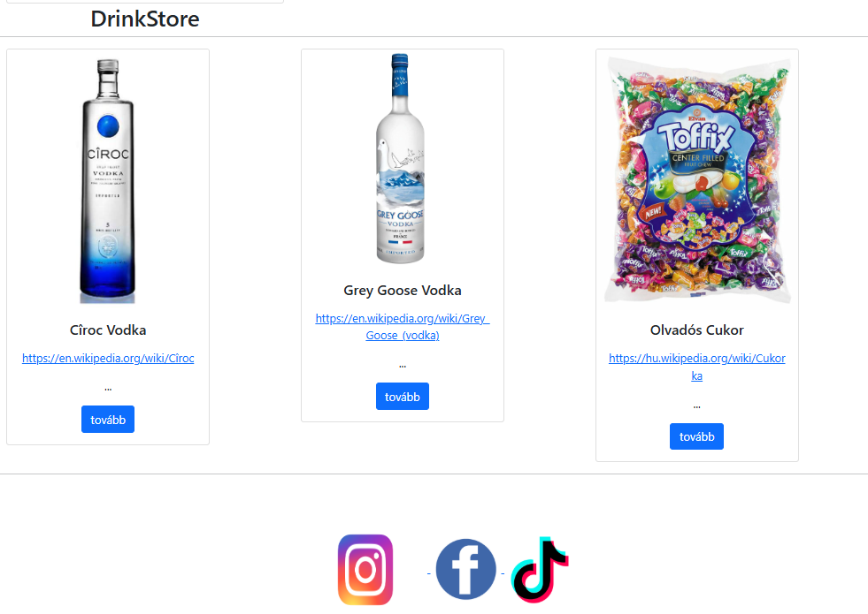

Kosárfunkció és termék menü:
A kosarunk státuszának kijelzése folyamatos! Ez a baloldalon jelenik meg a Termékek csoport nevei felett. Ahhoz, hogy terméket rakhassunk a kosárba, nem szükséges regisztráció vagy az, hogy belépjünk az oldalra egy felhasználó névvel vagy jelszóval.

A termék menü tartalma jelenleg az alkoholos italok csoportjai. Az elnevezések mellett szerepel, hány termék szerepel benne, mi van készleten a Diszkontban. Az elnevezésekre kattintva lenyílik a csoport és ki listázódnak a csoportban szereplő italok nevei.
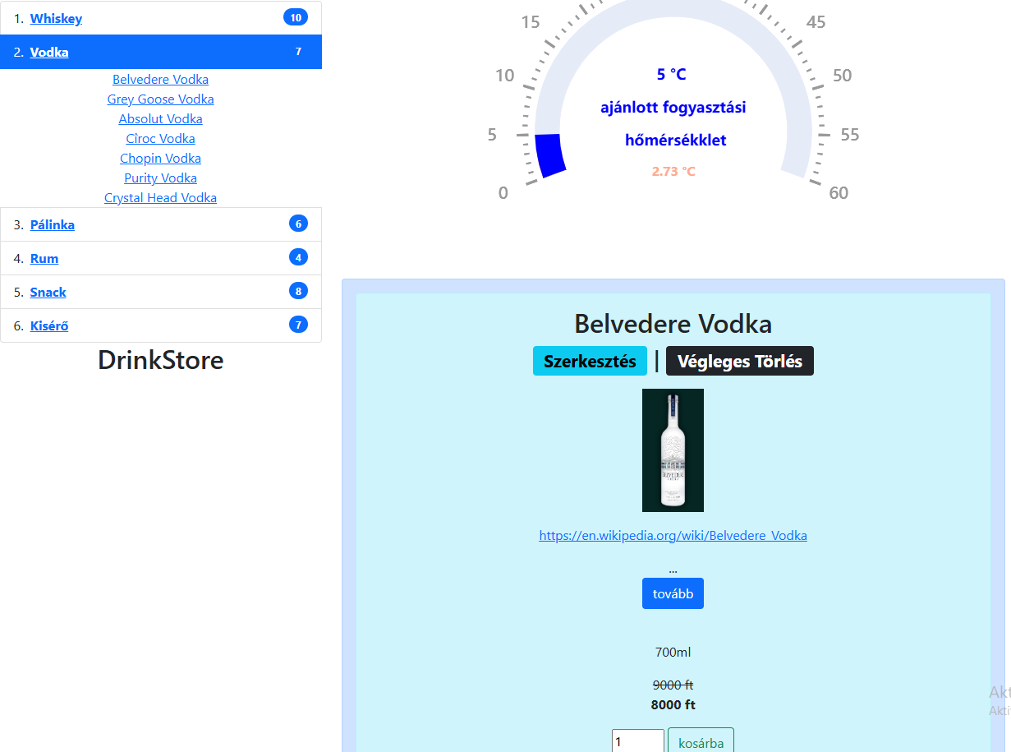

A lenyílt listában feketével színeződik el az a termék neve, amelynek az adatlapján járunk éppen. Akár a csoportban járva, akár a termékek adatlapján, minden esetben található termékenként egy KOSÁRBA gomb mellette egy szám megadási lehetőséggel. Ezzel a lehetőséggel, kedvünk szerinti mennyiség rakható be a kosarunkba, egy gombnyomásra.
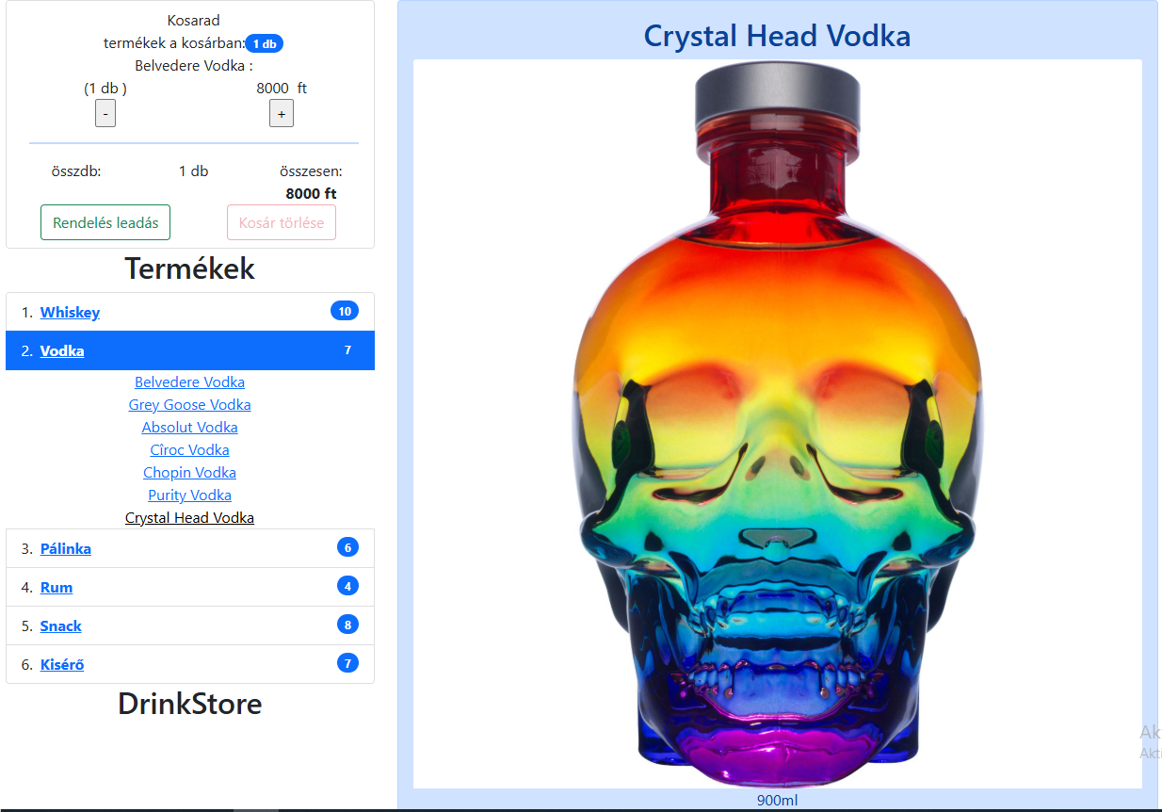
Kosarunk jelzi, 1 db termék van a kosárban, mi a neve, mennyibe kerül. Itt egyesével adhatunk hozzá vagy vehetünk el darabokat a kosárban. Valamint már megjelent a RENDELÉS LEADÁSA és a KOSÁR TÖRLÉSE funkciók. Ezek a gombok Élénk színre váltanak, ha föléjük visszük az egeret. Az alábbi két képen ez megtekinthető.

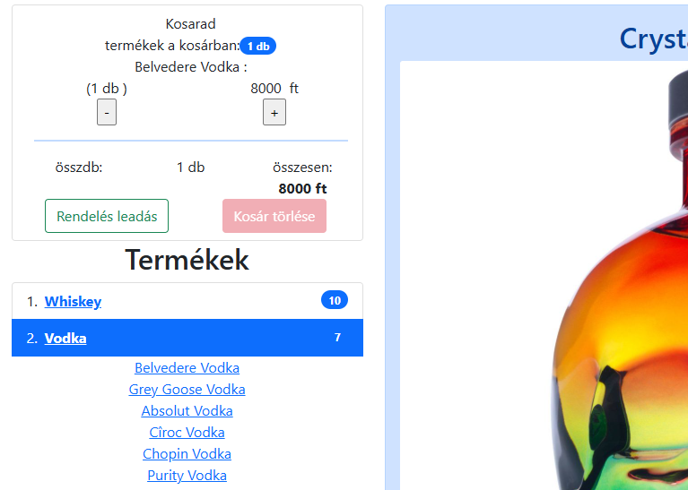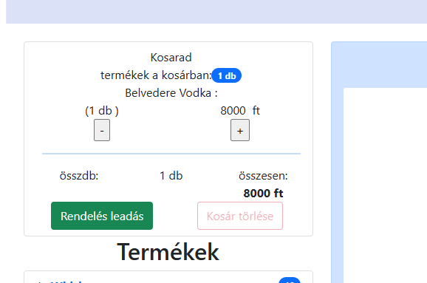
A rendelés helyben is szerkeszthető, hozzáadhatunk a + gombbal és el is vehetünk. Törölhetjük is a kosarunk tartalmát vagy le adhatjuk a rendelést. 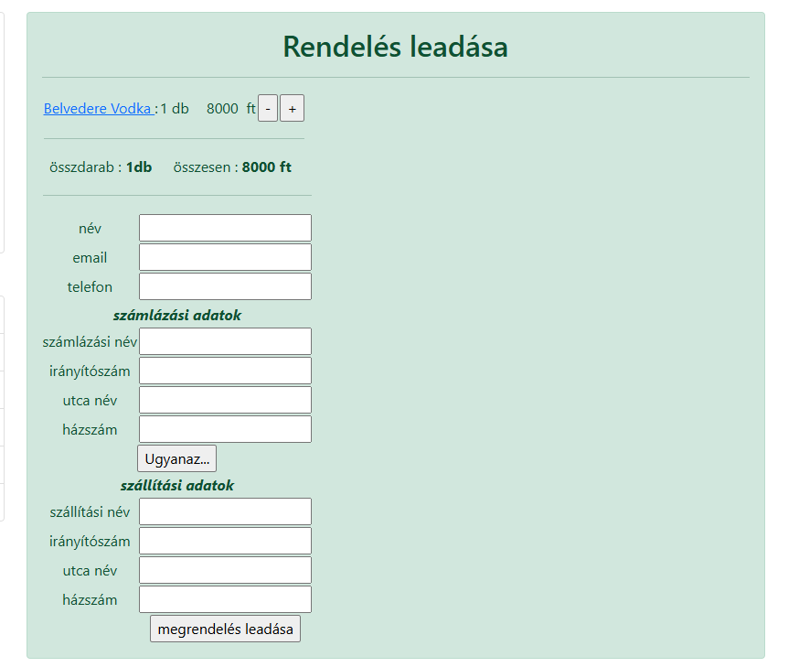

Rendelés leadása:
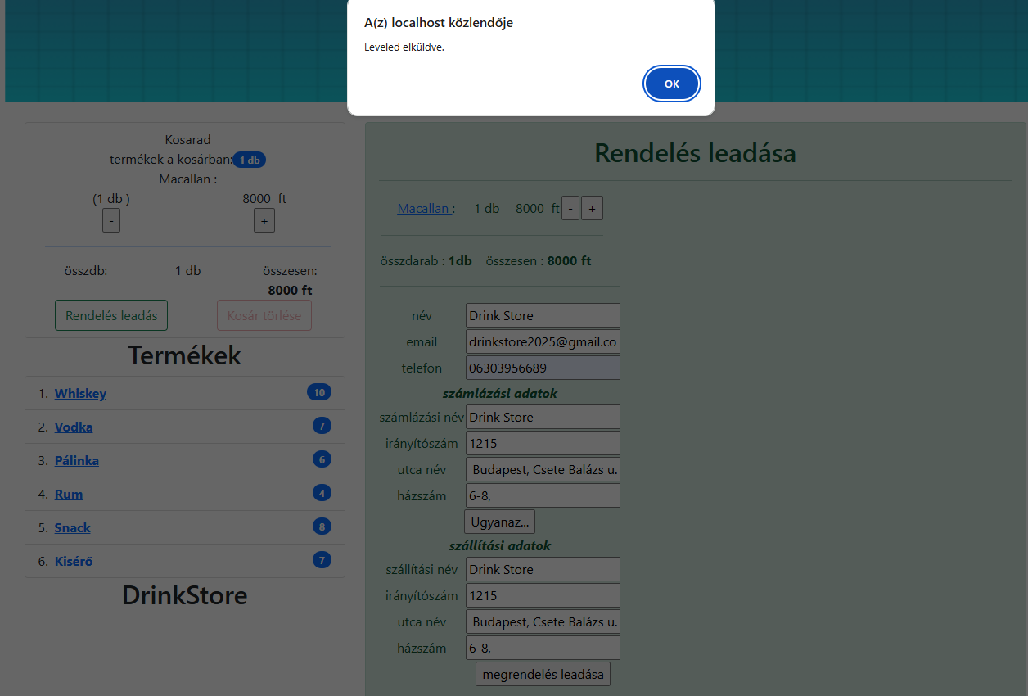
Rendelés leadásra kattintva a megrendelő formunkra érkezünk, ahol kötelezően megadandóak az adatok. Minden adat kitöltése kötelező!
Az ugyanaz gombra kattintva a szállítási cím automatikusan kitöltődik!
Felugróablakok jelzik, hogy az adatok rögzítésre kerültek és egy igazoló email is elküldésre került.
Jelenleg egy Not Found oldalra érkezünk, mivel a fejlesztés még nem érkezett el abba státuszába, hogy megtekinthető és nyomon követhető legyen a megrendelés a felhasználók számára. Ez további fejlesztés részét képezi.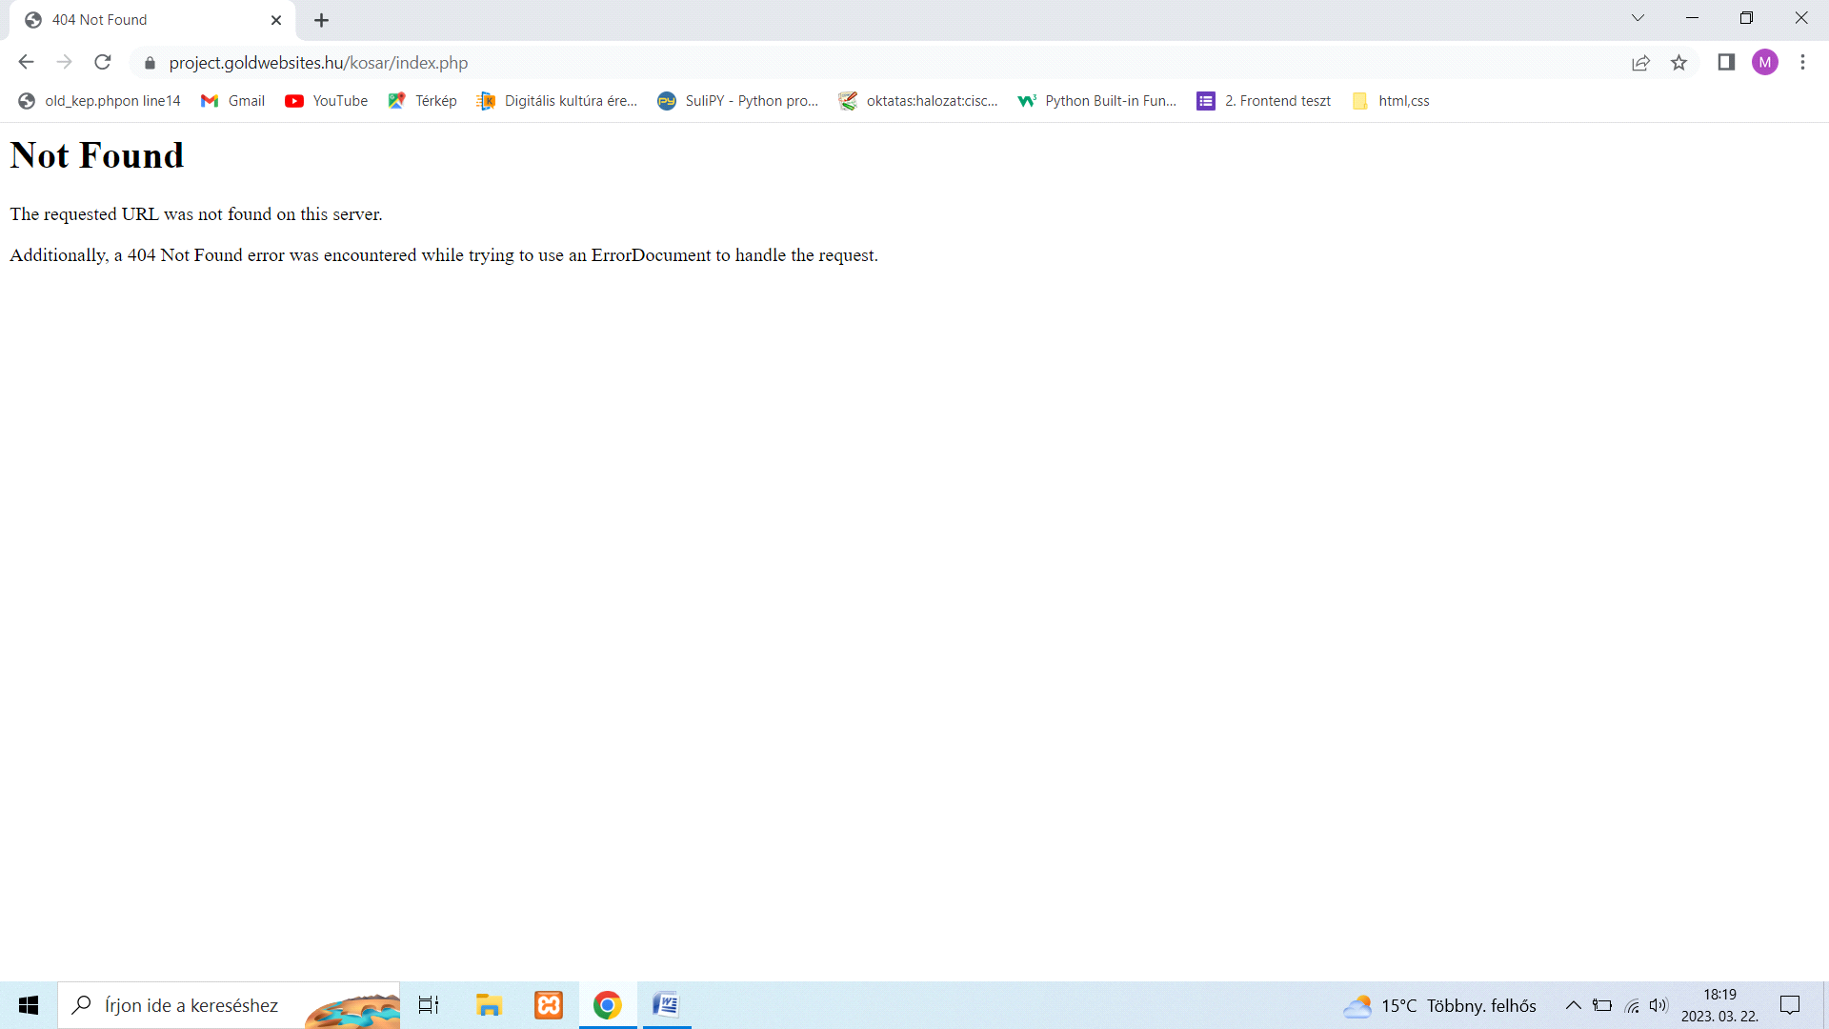
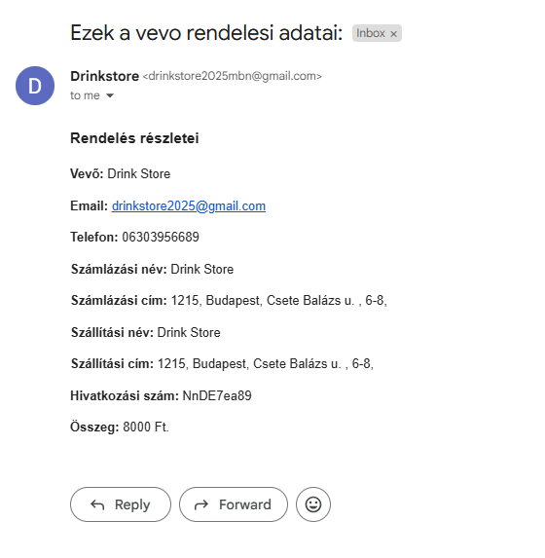
Ennek ellenére az email elküldésre került és rendelt termékek adatai tárolódtak az DrinkStore adatbázisban.

A visszaigazoló email kinézete:
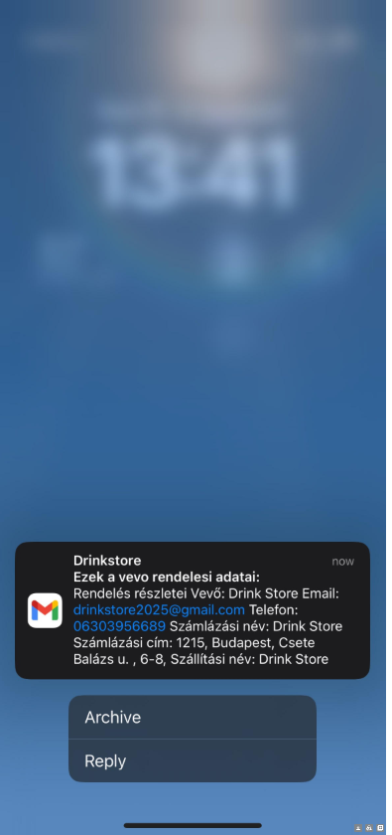
És egy képernyőfotó az érkezett email címéről egy Iphone telefonon.
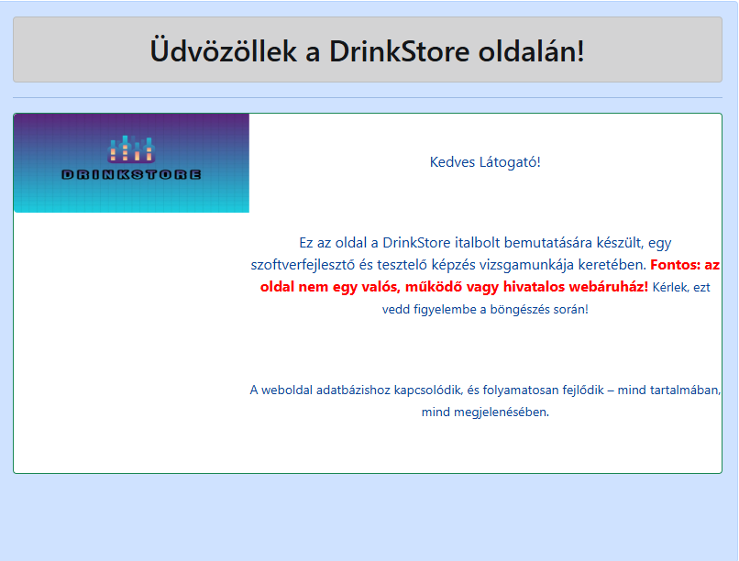
További fejlesztésként kapcsolatfelvételi formunk lesz. Ami azonnal emailt küld az ügyfélnek és az oldal üzemeltetőjének (adatbázisban is tárolodik) és az Admin felületen keresztül is lehet válaszolni… Opcionális fejlesztés lesz majd.

Az oldal másik funkciója az ADMIN felület, ami az oldalba van építve, szorosan. Ez a felület az oldal tulajdonosának vagy kezelőjének a területe. Jelszóval és felhasználó névvel érhető el egy külön linken, ahova az oldalról nem mutat link. Úgymond rejtve van a közönséges felhasználók elől.
Admin felülethez való belépés elérése: localhost/drinkstore.hu/modul/login.php
Teszteléshez és Admin jogosultsághoz a felhasználónév: DrinkStore
Jelszó: 2025
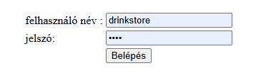

Az admin felületre belépve bővül a menü sorunk:
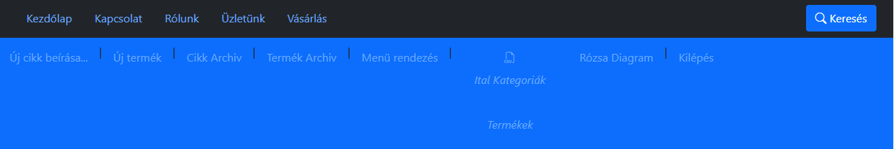
Admin jogosultsággal lehetőség van:
- új cikk írásra, hozzá tartozó uj menüpont létrehozásra, ha nem meglévő menüpont alá szeretnénk rakni az új cikket.
- új termék feltöltése meglévő termékcsoportba vagy újat hozhatunk létre neki.
- Cikk arhívban találhatóak a törölt cikkek, innen visszaállíthatóak vagy végleg törölhetőek.
- Termék arhívban a törölt termékek, innen visszaállíthatóak vagy végleg törölhetőek.
- Menűrendezés alatt átnevezhetőek a menük, sorolhatóak, törölhetőek
- SQL linkek a fejlesztőknek szól az adatbázis importáláshoz
- Rózsa diagramm – Statisztika az italok arányáról az adatbázisban
- Kilépés – értelemszerűen kilépés az Admin módból.
Admin felület Új Cikk felvétele:
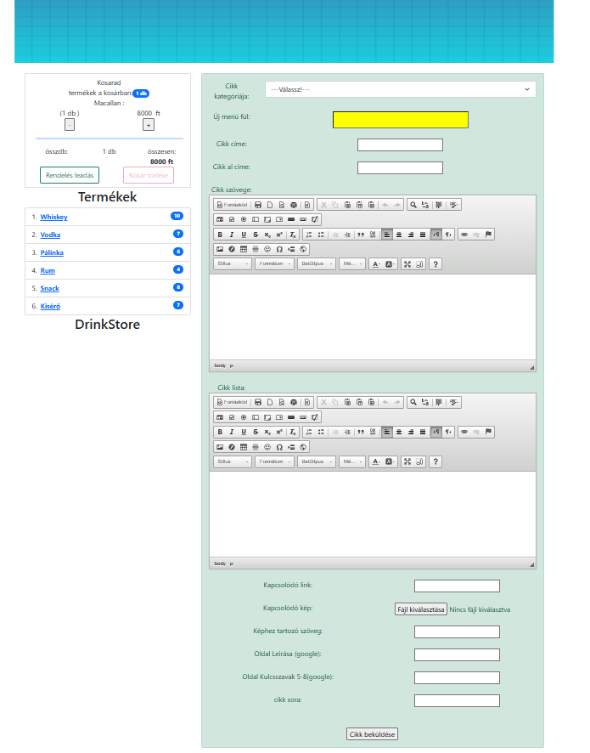
Új menü pont felvehető itt helyben a cikkel együtt, ha a sárga mezőbe beírjuk az új nevet. Vagy a legördülő menüből kell kiválasztani a már meglévő helyet ahova az ujj cikk kerül. Vagy. Vagy kiválasztjuk, vagy létrehozunk újat.
Megadandó a cikk sora, ami sorba rendezi a már feltöltött cikkeket listája szerint. Későbbiekben ez és minden másadat módosítható.
A cikk szövege ckeditor segítségével pluszba formázható. Használata megegyezik a Word dokumentuméval. Ugyan azok a szövegformázási lehetségek vannak biztosítva így. Rakhatunk több képet, hivatkozást, listát stb.
Kép csatolása lehetséges a formban, amit elsőként ezt is ajánlott használni a cikkekhez! Ehhez meta adatok is kitöltendőek, amit aztán fel is használ az oldal kereső optimalizáláshoz!
Az oldal leírása és kulcsszavai mezők a Google számára szükségesek, hogy az oldal megjelenjen a keresési találatokban a Google keresőben. Emiatt kell kitölteni a feltöltéshez a kép mellé a képhez tartozó szöveg!
Admin felület Új Termék felvétele:
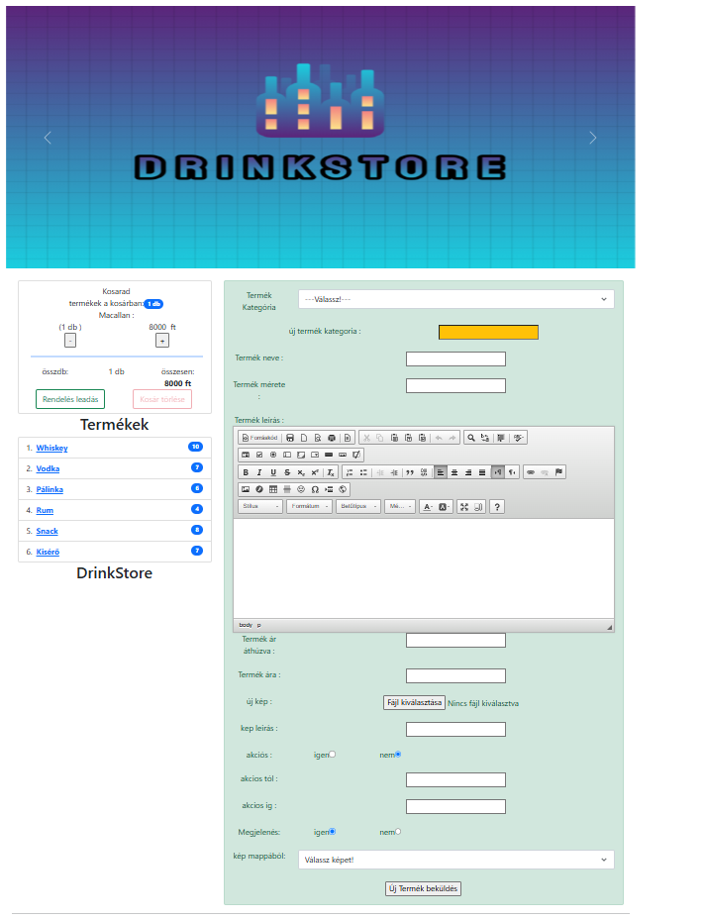
Itt is létrehozható új termék csoport a termék feltöltésével egyetemben.
Itt is az érvényes, ami az új cikk esetében.
Vagy kiválasztunk a legördülő listából vagy a sárga mezőben felveszünk egy új termék csoportot.
Itt képfeltöltés mellett van kép csatolási lehetőség már feltöltött képekből, ez kép választása mappából lehetőség alatt a lap alján található! (kép megjelenítése a kép elérése és neve helyett későbbi fejlesztés része)

Admin felület Cikk Archív:
Archívbe törlés után kerülnek a cikkek, amik menüpont törlése után is ide kerülhetnek.
Az archívből szerkesztés vagy törlés útján vehetőek ki a cikkek.
Erre minden cikk alatt van lehetőség választani: Szerkesztés vagy Végleges törlés opcióval.

Archív Szerkesztőfelület:
Pirosan jelenik, meg a cikk sor ez jelzi, hogy törölve van a cikk, nem jelenik meg az oldalon.
Ha ezt átírjuk, 1-re máris megjelenhet az oldalon. HA! Van kategóriája. Ha nincs, választani kell a legördülő menüből.
Minden módosítható, kategória, cikk címe, alcíme, cikk tartalma, oldal leírása és kulcs szavai a Googlenak, cserélhető a csatolt kép és fájl valamint a leírás hozzá.
Itt van lehetőség képet választani mappából, a már feltöltött képek közül is tehetünk a cikkhez képet.
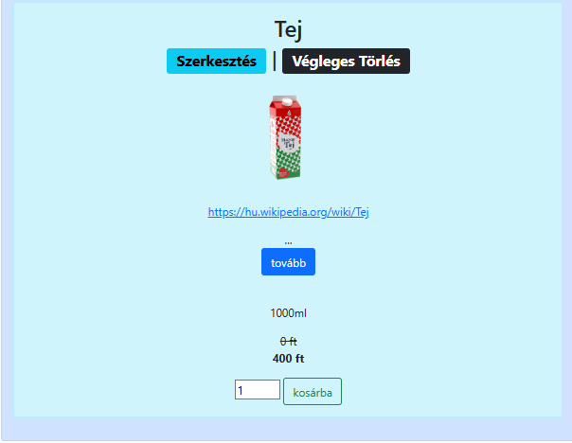
Admin felület Termék Archív:

Archívbe törlés után kerülnek a termékek, amik termék kategória törlése esetén is lehetséges.
Az archívből szerkesztés vagy törlés útján vehetőek ki a termékek.
Erre minden termék alatt van lehetőség választani: Szerkesztés vagy Végleges törlés opcióval.

Termék szerkesztés:
Minden módosítható, átírható. Cserélhető a kategória, termék neve, mérete, leírása, ára, adható kedvezményes ár. Kedvezményes idő állítható be. Új kép adható hozzá vagy a már feltöltött képek közül választhatunk másikat.

Termék törlés:
Egy felugró megerősítő ablak rákérdez, biztosan törölni szeretnénk-e a bejegyzést?
Ha ezt jóváhagyjuk, le OK –z-ük, akkor a termék véglegesen törlődik.

Admin felület Menü rendezés:

Itt lehetőség van a menük átnevezésére és a listákban sorrendjüket felcserélni a sor számainak módosításával.
Csoportosan nem végezhető el a módosítás csak menünevenként.
A menük melletti link az adott menü alá visz tovább.
- Fő menü fix, nem törölhető csak sorolható és átnevezhető.

- Oldal menü: cikk létrehozásakor új menüpont alatt ide generálódnak a menü pontok. Ezek átnevezhetőek, sorolhatóak és törölhetőek. A sort átírva -1-re törölnek minősülnek, vagyis az eredményekben az oldalon nem jelennek meg.

- Termék menü: termék létrehozásakor új termék kategória alatt ide generálódnak a kategóriák. Ezek átnevezhetőek, sorolhatóak és törölhetőek. A sort átírva -1-re töröltnekminősülnek vagyis az eredményekben az oldalon nem jelennek meg.

- A menüpontok törlésével a hozzájuk tartozó tartalmak az archívbe kerülnek át, ahonnan vagy töröljük, vagy új menü kategóriát adva nekik ismét láthatóvá válnak a tartalmak.

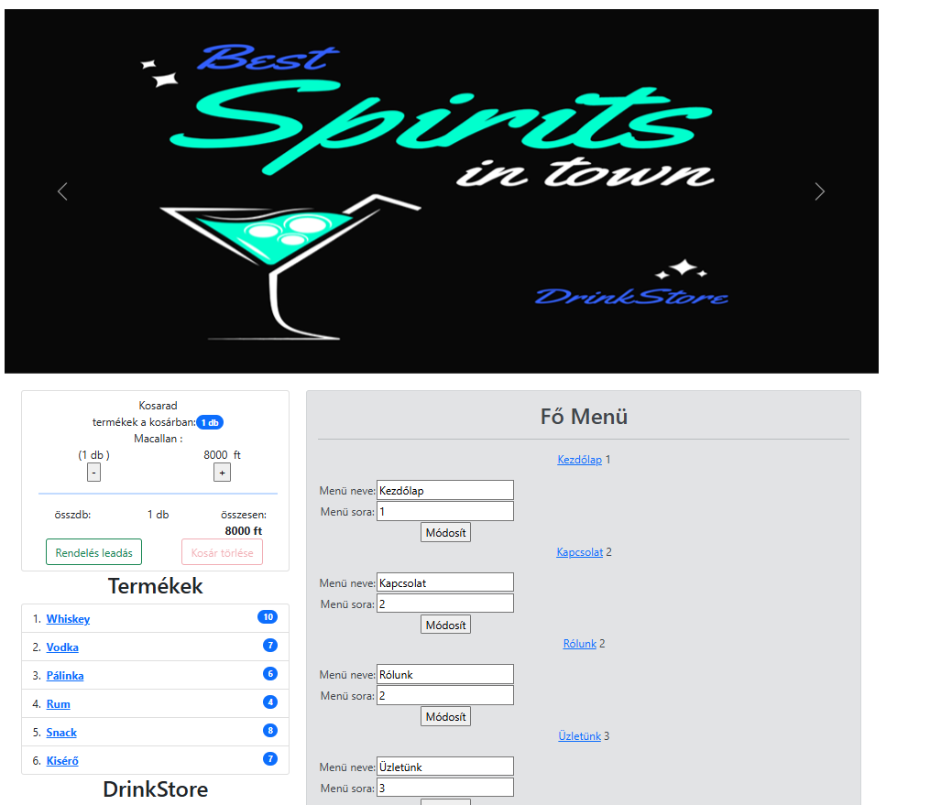ss

Admin felület Rózsa Diagramm:
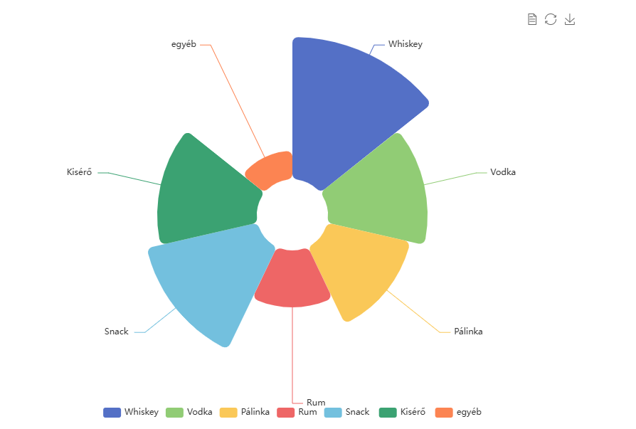
A Rózsa Diagramm az adatbázisban lévő adatok alapján mutatja, meg mi mindenről van a leg több adatunk a rendszerben.
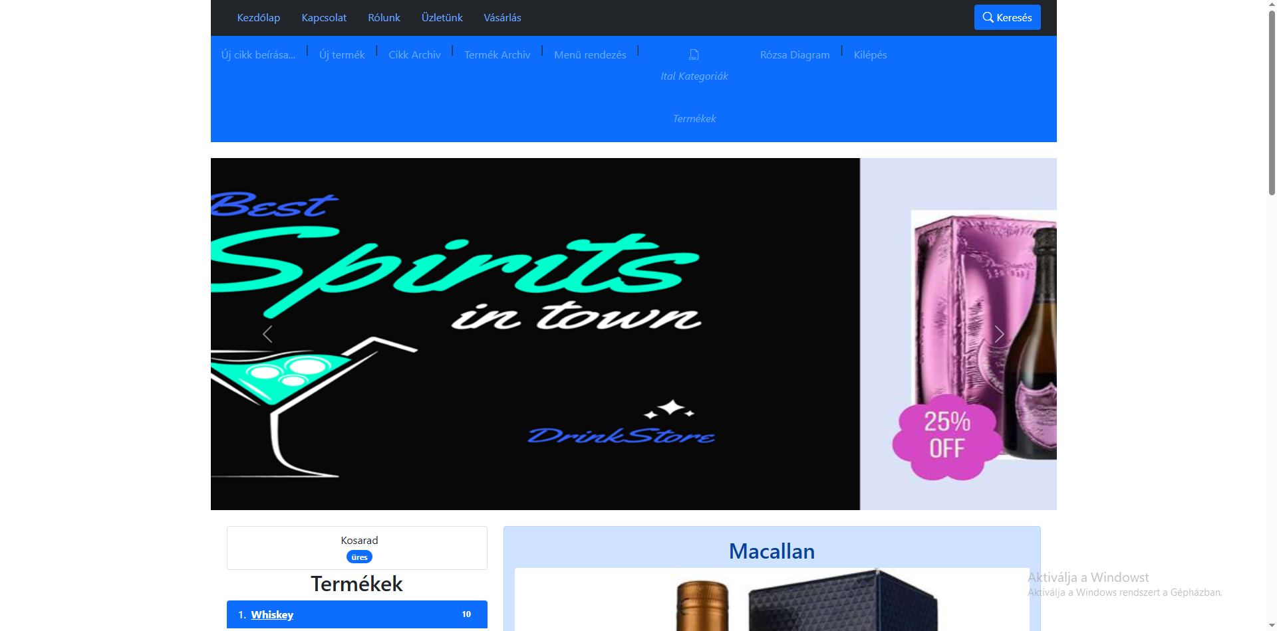
Kilépés az Admin felületről: gombbal egyszerűen kiléphetünk a szerkesztői részből.

Várható Fejlesztések:

Hűségprogram és kedvezmények:
- Hűségprogram: Kínálj pontokat a vásárlások után, amelyeket kedvezményekre vagy ajándékokra lehet beváltani. Ez növeli a vásárlók visszatérését.
- Kuponkódok és akciók: Használj kuponkódokat, szezonális akciókat és "Vásárolj többet, spórolj többet" típusú kedvezményeket.

Raktárkészlet és szállítás:
- Készletfigyelés: Jelöld meg a termékeket, amelyek alacsony készlettel rendelkeznek, és értesítsd a vásárlókat, ha a termék újra elérhetővé válik.
- Szállítási lehetőségek: Többféle szállítási módot biztosíts, például expressz szállítást, ingyenes szállítást bizonyos értékhatár felett, vagy a termékek személyes átvételét.

Vásárlói vélemények és értékelések:
- Vélemények és értékelések: Bátorítsd a vásárlókat, hogy értékeljék a megvásárolt italokat, és tedd lehetővé a vélemények és értékelések könnyű hozzáférhetőségét, hogy mások is tájékozódhassanak.

Adatbázis telepítés menete:
Adatbázisunkat az mellékelt SQL fájl segítségével importálva telepítheted. Ezt követően módosítani kell a kapcsolatot biztosító PHP fájlt, amennyiben nem localhost (saját gép) a kiszolgáló, vagy ha a rendszergazda jelszót állított be a virtuális szerver telepítésekor. Egyéb esetben csak a futtató szerver adatait kell frissíteni a fájlban.
Telepítés:
A csomagban található összes fájlt a megfelelő gyökér könyvtárba kell elhelyezni. Xampp esetén létre kell hozni egy bsproject nevű mappát a htdocs könyvtárban, amely tartalmazza a 7 mappát és több mint 10 darab mappa nélküli PHP kiterjesztésű fájlt.
A legegyszerűbb, ha a zip fájlt a htdocs mappába csomagolod ki, és egy bsproject nevű mappába helyezed el. Nálunk így működik a program megfelelően.
Szerveren a domain név mappájának kell biztosítania azt a helyet, ahová a teljes tartalmat fel kell tölteni. Jelenleg a tarhelypark.hu szerverén fut az oldalunk éles környezetben, míg helyben Xampp-ot használunk a fejlesztéshez.

Nem tartottuk szükségesnek a túl sok részletes szöveget, ezért igyekeztünk lényegre törő, mindenki számára érthető módon bemutatni oldalunk funkcióit, az eddig elérhető lehetőségeket és a használhatóságot. A fókuszunk a tartalom, a tömörség és az átláthatóság volt. Bízunk benne, hogy sikerült ezt elérnünk.

